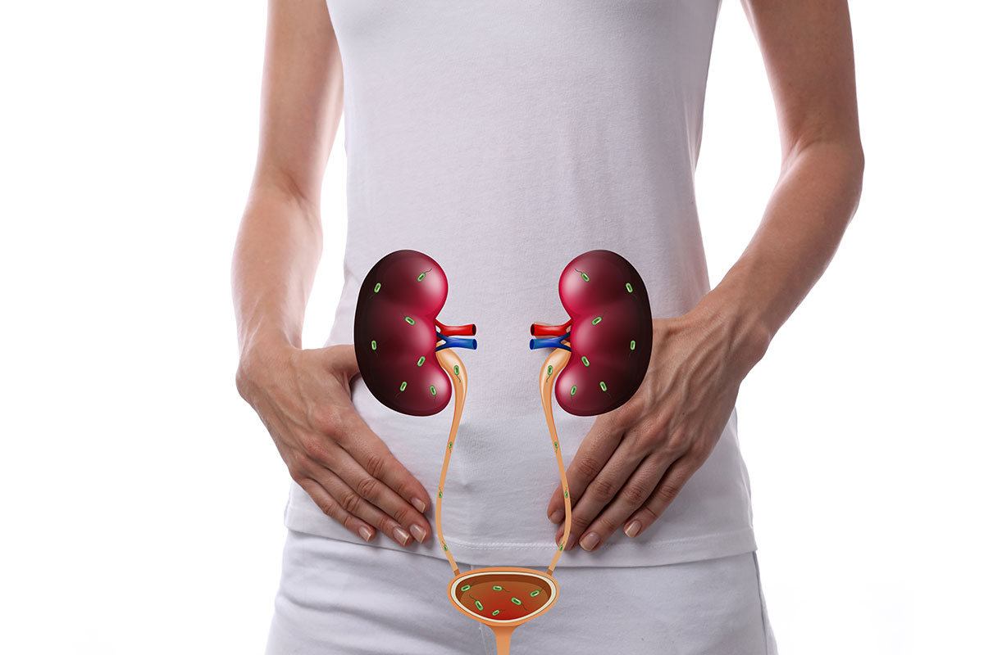

**Инфекция мочевыводящих путей**

Инфекция мочевыводящих путей характеризуется в Клинических рекомендациях как воспалительный процесс уротелия – многослойного эпителия, выстилающего почечные лоханки, мочеточники, мочевой пузырь, возникающий в ответ на появление патогенных микроорганизмов в мочевыводящих путях.

Инфекции мочевыводящих путей (ИМВП) можно разделить на три категории:

- патология верхних отделов мочевых путей (острый пиелонефрит);

- патология нижних отделов мочевых путей (цистит);

- бессимптомная бактериурия.

Это помогает, главным образом, понять причину инфекции, обеспечить диагностику и отличить клиническую картину. При этом различие между инфекциями верхних и нижних отделов мочевой системы имеет решающее значение для правильного наблюдения и лечения.

Распространенность инфекции мочевыводящих путей в детском возрасте составляет около 18 случаев на 1000 детского населения. Частота развития инфекции мочевой системы зависит от возраста и пола, при этом чаще страдают дети до 3-х лет, независимо от их половой принадлежности, женщины и люди пожилого возраста.

После перенесенного первого эпизода инфекции мочевых путей возрастает риск развития рецидива – повтора инфекции.

Главными возбудителями инфекции являются: уропатогенная кишечная палочка, энтерококки, стафилококки, протей, клебсиелла. Почему же развивается инфекция мочевыводящих путей? Здоровый человек и связанная с ним нормальная микрофлора или бактериальное сообщество создает среду, которая предотвращает заселение и развитие патогенной микрофлоры. Но существуют факторы окружающей среды, влияющие на физиологию человека и его микробное сообщество. К ним относятся: неблагоприятная окружающая среда, неправильное питание, избыток поступления металлов, малоподвижный образ жизни, вредные привычки.

Развитию инфекции мочевых путей способствуют и следующие анатомические и функциональные причины: пузырно-мочеточниковый рефлюкс, аномалии развития мочевой системы(мегауретер, гидронефроз), нейрогенная дисфункция мочевого пузыря, метаболические нефропатии, мочекаменная болезнь.

Интересны исследования генетиков о развитии инфекций мочевыводящих путей, которые говорят, что у человека есть гены, отвечающие за предрасположенность к рецидивирующим инфекциям мочевой системы.

Клиническая картина инфекции мочевой системы связана с локализацией инфекционного очага, сопутствующими патологиями и тяжестью воспаления. Очень редко инфекционный процесс имеет бессимптомный характер.

Обычно больные предъявляют типичные жалобы: повышение температуры до 38 и более, частые и болезненные мочеиспускания, тошноту, рвоту, боли в животе и пояснице, помутнение мочи.

Диагноз устанавливают на основании жалоб, анамнеза, осмотра больного, общего анализа мочи, бактериального посева мочи и дополнительных методов исследования (обзорная рентгенография, ультразвуковое исследование).

При лечении инфекции мочевых путей лучшим методом остаются антибиотики! По словам доктора Форстера, дело не в том, что мы не должны использовать антибиотики, просто мы должны подумать о том, как их использовать, и посмотреть, сможем ли мы найти лучшие альтернативы, которые были бы предпочтительнее в некоторых обстоятельствах.

При лечении необходимо использовать эффективные лекарства, направленные против каждого конкретного возбудителя. Применение антибиотиков при инфекциях эмпирически не только не эффективно, но и вызывает распространение патогенов в микробном сообществе кишечника из-за истощения нормальной микрофлоры, способствуя развитию инфекции мочевой системы.

Бактериофаги – ещё один способ защиты от патогенов мочевой системы.

Альтернативная медицина признана эффективным подходом к лечению и профилактике инфекции, вызываемой устойчивыми к антибиотикам бактериями. Она включает широкий спектр продуктов, натуральных соединений, пищевых добавок, витаминов и минералов, а также пробиотиков.

Для того чтобы избежать инфекций мочевой системы необходимо:

- тщательно следить за гигиеной половых органов;

- избегать стрессов, переохлаждений, переутомлений;

- вовремя лечить хронические очаги инфекций – тонзиллиты, гаймориты, кариес и т. д.;

- отказаться от вредных привычек;

- своевременно опорожнять мочевой пузырь.

Инфекции мочевыводящих путей могут приводить к серьёзным последствиям, поэтому бороться с инфекцией нужно безотлагательно!

*ОГБУЗ «Центр общественного здоровья*

*и медицинской профилактики города Старого Оскола»*

*Отделение спортивной медицины*

*Врач педиатр*

*Левкина Нина Юрьевна*